**Отчет курсанта Громова Григория Андреевича группы 22.Б05 о выполнении практического задания на тему «Разделение класса» (второе задание в третьем семестре)**

В данном отчете я разберу более профессиональный подход при работе с классами.

Вернемся к модификаторам доступа. На самом деле, согласно принципам ООП, более грамотной реализацией считается та, при которой мы не предоставляем условному пользователю доступ к прямому изменению полей класса. Согласно этому подходу, мы можем переписать код из прошлого отчета (см. отчет 1 «Простой класс») следующим образом:

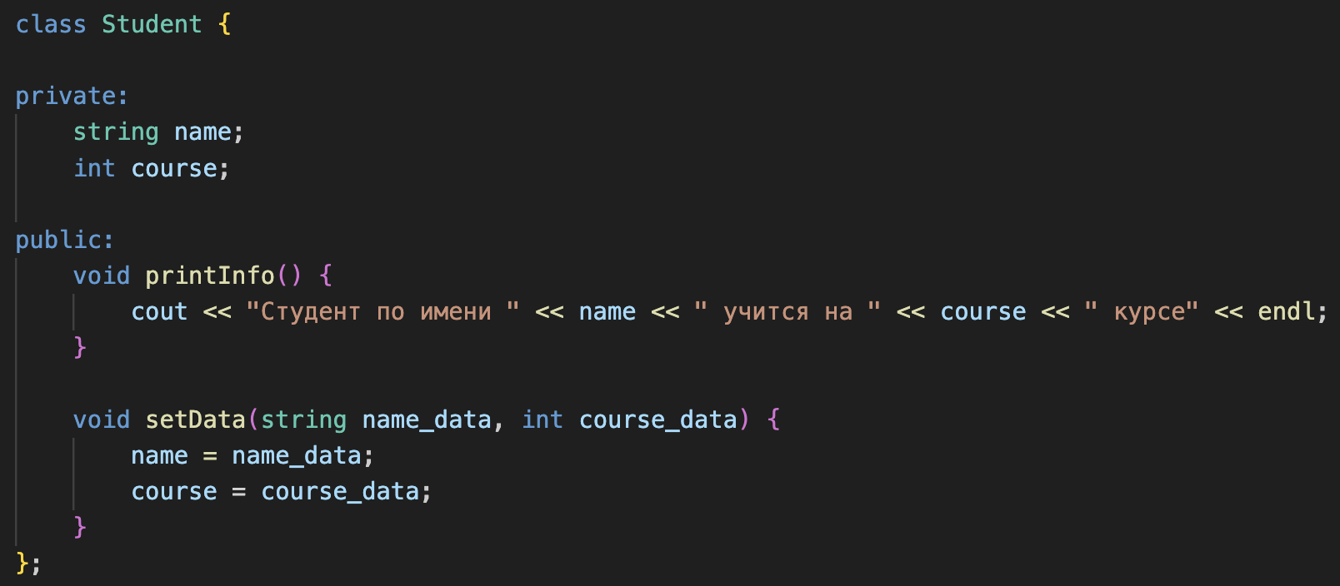

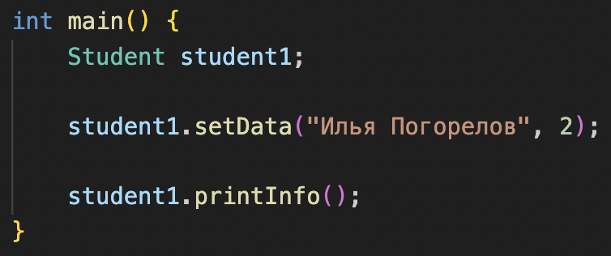

В данном случае метод setData называется сеттером, а метод printInfo называется сеттером.

Такой подход позволяет повысить читаемость кода и сделать его более безопасным.

Помимо этого, нам следует «отделить интерфейса от реализации», для этого делим программу на три файла:

1. Заголовочный файл в котором определяем класс

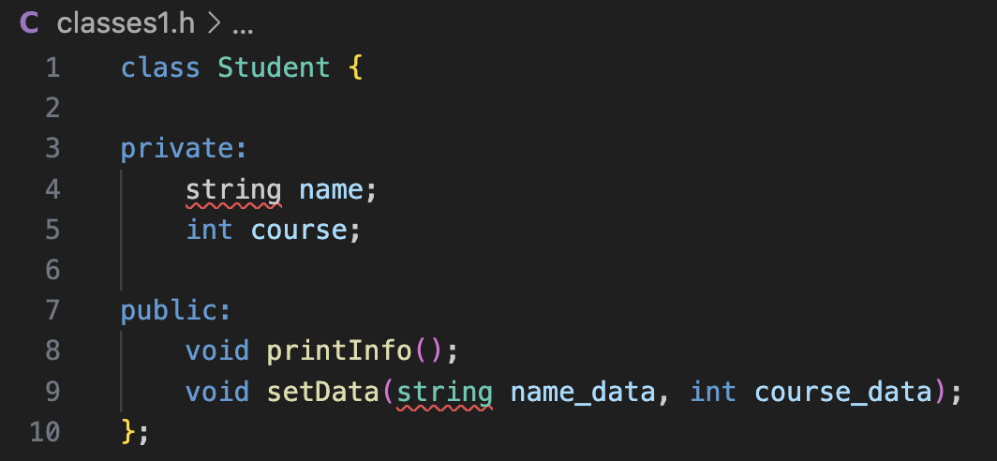

1. Файл, в котором мы определяем методы класса

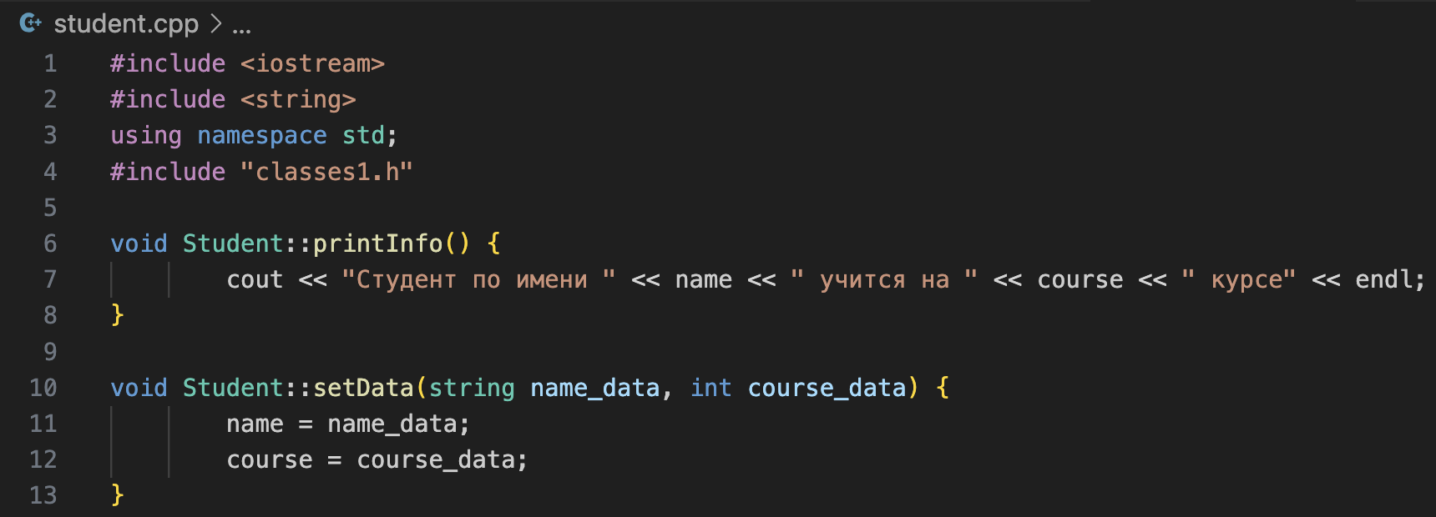

1. Файл, где мы вызываем main (в нем ничего особенно и не поменялось)

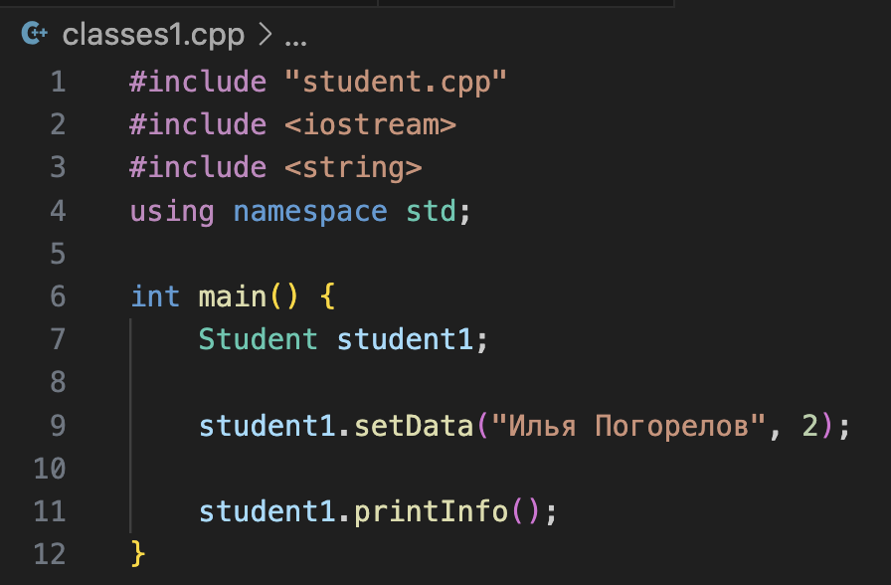

И все по-прежнему прекрасно работает:

